Detector de gas portátil con alarma

instrucciones de funcionamiento

G50
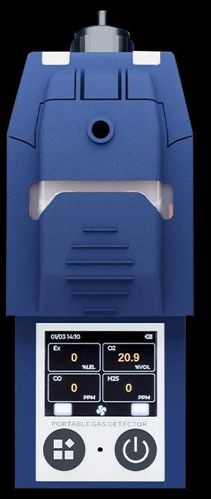

Gracias por utilizar la serie de productos de nuestra empresa. Cuando esté listo para usar este producto, lea atentamente este manual y siga los pasos de operación correspondientes que se indican, a fin de que pueda disfrutar plenamente de los servicios que ofrece nuestra empresa y de evitar que un uso incorrecto pueda dañar esta máquina o provocar otros accidentes.
Conserve este manual adecuadamente para poder consultarlo y obtener ayuda cuando lo necesite en el futuro.
Aviso de derechos de autor
Los derechos de autor de este manual pertenecen a nuestra empresa. Sin autorización por escrito, ninguna parte de este manual podrá reproducirse, traducirse, almacenarse en una base de datos o sistema de recuperación, ni transmitirse por cualquier medio o método, como electrónico, fotocopiado, grabación, etc.
Nuestra empresa se adhiere al principio del progreso científico y tecnológico y se compromete constantemente con la mejora del producto y de su rendimiento; la empresa se reserva el derecho de realizar cualquier mejora del producto sin previo aviso.
Si el usuario instala, repara o sustituye piezas sin seguir las instrucciones de este manual, el usuario será responsable de las responsabilidades que se deriven de ello.
El producto, así como su color y su estilo, se ajustarán al producto realmente adquirido.
Guía de servicio al usuario
1. Antes de utilizar este producto, compruebe atentamente, según la lista de productos, los accesorios, el certificado de conformidad del producto y la tarjeta de garantía del usuario. Si comprueba que no están completos, póngase en contacto de inmediato con el vendedor o el fabricante.
2. El periodo de garantía de este producto es de un año a partir de la fecha de venta. Si la calidad del producto es inferior a las especificaciones técnicas pese a que el usuario cumpla los requisitos de almacenamiento, transporte y uso, podrá disfrutarse de un mantenimiento gratuito presentando la tarjeta de garantía.
3. Si los daños se deben al incumplimiento de las normas y los requisitos de operación, si el fallo se debe a que la reparación no fue realizada por el servicio técnico especializado designado por nuestra empresa, o si los problemas de calidad del producto se deben a factores de fuerza mayor, nuestra empresa cobrará por la reparación.
4. Cuando se repare el producto, muestre de forma proactiva la tarjeta de garantía del producto. Si no puede mostrar la tarjeta de garantía del producto, la reparación se cobrará.
5. Después del mantenimiento y la reparación del producto, muestre este manual. El personal de mantenimiento rellenará y firmará el «Registro de mantenimiento y reparación» adjunto; al mismo tiempo, firme usted también el «Registro de mantenimiento y reparación» del personal de mantenimiento para confirmar el contenido del mantenimiento y la reparación y aportar valiosas opiniones. Si es un usuario institucional, estampe en él su sello oficial.
6. Si tiene alguna duda o insatisfacción con los productos y servicios que ofrecemos, incluidos la tecnología del producto, la calidad, la instalación y el mantenimiento, la actitud en el servicio, las normas de cobro y otras cuestiones, póngase en contacto con nosotros a tiempo y atenderemos debidamente sus observaciones.

Instrucciones de uso
Antes de utilizar el detector, lea las siguientes precauciones:
● No utilice un detector de gas dañado. Antes de utilizar el detector, compruebe si la carcasa presenta grietas o
piezas faltantes. Si el detector está dañado o le faltan piezas, póngase en contacto de inmediato con nuestra empresa o
con el distribuidor. Sustituir los componentes por cuenta propia puede dañar la seguridad interna del
detector.
● Los detectores de gas no deben exponerse a descargas eléctricas ni a entornos de
vibración mecánica intensa y continua.
● Las baterías y los sensores usados deben ser eliminados por recicladores cualificados o gestores de residuos
peligrosos. No los arroje al contenedor de basura a voluntad.
● No desmonte la batería ni la arroje al fuego, y evite el cortocircuito de los terminales positivo y
negativo de la batería; de lo contrario, se producirá un incendio o una explosión.
● No desmonte, ajuste ni repare el detector sin autorización.
● Queda estrictamente prohibido abrir la tapa del instrumento mientras está energizado en el
lugar de operación. Queda estrictamente prohibido cargar, desmontar o sustituir la batería en
lugares peligrosos.
● No salpique agua, disolventes químicos, benceno ni gasolina sobre el detector, y evite
que estas sustancias penetren en el detector; de lo contrario, este podría
averiarse.
● Evite que la máquina caiga desde una altura o sufra vibraciones violentas.
● Para garantizar la precisión de medición del detector, es necesario calibrar
el detector periódicamente (no más de 1 año).
● Evite el impacto frecuente de gas tóxico de alta concentración sobre el detector.
● No siga utilizando el sensor si ha fallado o ha superado su vida útil.
● Antes de utilizar este instrumento, lea atentamente el manual de instrucciones y utilícelo
estrictamente conforme a las instrucciones.
● Cualquier aplicación o fallo de uso distinto de los descritos en este manual debe
consultarse con el distribuidor o el fabricante para su solución.
La apariencia y el color de los productos del catálogo son solo de referencia. El
suministro está sujeto a la mercancía real. Nuestra empresa se reserva el derecho de modificar las
características técnicas de los productos relacionados de este catálogo sin previo aviso. Si tiene alguna pregunta,
llame a nuestra línea de atención al cliente.

catálogo
1. DESCRIPCIÓN GENERAL..................................................................................................................1
1.1 DOCUMENTOS NORMATIVOS DE REFERENCIA........................................................................................................................1
1.2 TÉRMINOS DEL PRODUCTO.............................................................................................................................................................. 1
2. INDICADORES TÉCNICOS PRINCIPALES..........................................................................2
3. FUNCIONES DEL PRODUCTO............................................................................................ 3
4. DESCRIPCIÓN DE LAS FUNCIONES DE OPERACIÓN DEL PRODUCTO..........................................3
4.1 ASPECTO GENERAL E INDICACIÓN DE FUNCIONES DEL PRODUCTO.............................................................3
4.2 INTERFAZ DE VISUALIZACIÓN PRINCIPAL............................................................................................................................................ 5
4.3 INSTRUCCIONES DE ENCENDIDO.................................................................................................................................................5
4.4 INSTRUCCIONES DE APAGADO............................................................................................................................................6
4.5 LISTA DE MENÚS........................................................................................................................................................................ 6
4.6 CONEXIÓN BLUETOOTH...........................................................................................................................................12
4.7 ENLACE WIFI................................................................................................................................................................. 13
4.8 FUNCIÓN DE ALARMA DE CAÍDA...............................................................................................................................................14
4.9 FUNCIÓN DE LLAMADA DE SOCORRO SOS................................................................................................................................. 14
4.10 FUNCIÓN DE INTERCONEXIÓN................................................................................................................................. 14
5. PRECAUCIONES DE USO.......................................................................................14
6. FALLOS COMUNES Y SOLUCIONES............................................................... 15
7. GARANTÍA Y MANTENIMIENTO....................................................................16
8. ALMACENAMIENTO...................................................................................................................16
9. ACCESORIOS..........................................................................................................16

1 / 16

1. Descripción general
El instrumento portátil de detección de gas y alarma es un dispositivo industrial de detección de gas de alta
sensibilidad. Es adecuado para la detección de concentración de gas en entornos industriales y comerciales:
estaciones de servicio, talleres químicos, almacenes de materiales peligrosos, instalaciones petroquímicas,
laboratorios y otros recintos. Garantiza eficazmente la seguridad del personal y evita daños a
los equipos de producción. El producto puede detectar distintos gases en función de los diversos tipos de sensores.
De tamaño compacto, fácil de operar, cómodo de llevar y con una excelente resistencia a las vibraciones. Este
producto utiliza tecnología de pantalla LCD de matriz de puntos de alta resolución, que ofrece elementos visuales más intuitivos y
claros.
El detector con alarma puede utilizar métodos de aspiración por bomba o de difusión natural. El elemento
sensible es un sensor de gas de alta calidad con una excelente sensibilidad y una repetibilidad sobresaliente; el
instrumento está controlado por un microordenador integrado, lo que lo hace fácil de operar, totalmente funcional,
muy fiable y con diversas funciones adaptativas; su diseño portátil, compacto y estéticamente agradable,
no solo resulta irresistible, sino que además facilita su uso móvil. La carcasa del
el detector está fabricado con plástico de ingeniería de alta resistencia combinado con caucho antideslizante, lo que proporciona
alta resistencia, un buen tacto y protección contra el agua, el polvo y las explosiones.
Está adaptado a las áreas que contienen mezclas de gases explosivos en las zonas 1 y 2 con II A, II B e II
C; se utilizan envolventes a prueba de polvo para las zonas 21 y 22.
1.1 Documentos normativos de referencia
El diseño, la fabricación y la verificación de este producto deben cumplir con las siguientes
normas nacionales:
GB/T 3836.1—2021 Atmósfera explosiva. Parte 1: Requisitos generales de los equipos
GB/T 3836.4—2021 Atmósfera explosiva. Parte 4: Equipos protegidos por seguridad intrínseca "i"
GB/T 4208—2017 Grados de protección proporcionados por las envolventes (código IP)
GB 12358—2024 Requisitos técnicos generales para la detección y alarma de gas ambiental
en los lugares de trabajo
1.2 Términos del producto
"LEL" se refiere al límite inferior de explosividad. Es la concentración mínima de gas inflamable en
el aire que puede explotar al entrar en contacto con una llama abierta o una chispa, conocido como límite inferior de explosividad,
— abreviado como %LEL. En inglés: Lower Explosion Limited. Cuando la concentración de

2 / 16
gas inflamable en el aire alcanza su límite inferior de explosividad, se dice que el nivel de riesgo de explosión del
entorno inflamable en ese lugar es del cien por cien, o 100% LEL.
% VOL: porcentaje de volumen de gas.
ppm: una millonésima parte del contenido porcentual en volumen de un gas.
µmol/mol (micromoles por mol) es la unidad de cantidad de sustancia.
Conversión: 1ppm = 1µmol/mol.

2. Principales indicadores técnicos
metano oxígeno monóxido de carbono gas hepático
Tipo de sensor Catalítico
tipo combustión
Electroquímico
fórmula
Electroquímico
fórmula
Electroquímico
fórmula
medición
completa
（0～
100）%LEL （0～30）% （0～1000）
µmol/mol
（0～100）
µmol/mol
Alarma de primer nivel
punto 20%LEL 19.5% 50µmol/mol 15µmol/mol
Alarma de segundo nivel
punto 50%LEL 23.5% 150µmol/mol 35µmol/mol
error de indicación ±5%FS ±3%FS
Error absoluto: ±5
µmol/mol; relativo
error: ±10%; uno de
los anteriores es
suficiente
±2µmol/mol o ±
10% (cualquiera de los dos es
aceptable)
Nota: solo se muestran los parámetros detallados de cuatro gases convencionales; consulte
la tabla de parámetros de gas o consulte con el servicio de atención al cliente para otros gases.
Apto para gases: gas combustible/gas tóxico y nocivo/oxígeno, etc.
Método de muestreo: aspiración por bomba o difusión natural
Modo de visualización: pantalla LCD
Tiempo de respuesta: menos de 30s
Temperatura ambiental: -25℃~+55℃
Humedad relativa: (20~93)%

3 / 16
Tensión de alimentación: DC 3.7 V
Capacidad de la batería: batería recargable de iones de litio de 3000 mAh
Tiempo de carga: <5 h
Tiempo de funcionamiento: ≥8 h (continuo)
Marcado antideflagrante: Ex ia ⅡC T4 Ga; Ex ia ⅢC T200130℃Da
Límite de presión: 86kPa~106kPa
Peso del producto: aproximadamente 265g
Tamaño del producto: L 168 mm x An 67 mm x Al 61 mm

3. Funciones del producto
Puede conectarse con el detector de espacio confinado y el detector portátil, y admite
la interconexión de equipos idénticos
Admite carga por 4G; admite posicionamiento GPS Beidou. (opcional)
Bluetooth, WiFi y otros métodos de comunicación inalámbrica
Puerto de carga magnético, más cómodo
Alarma sonora, luminosa y por vibración, alarma por subtensión, alarma de fallo; alarma de caída, llamada de ayuda
de alarma, llamada de socorro con una sola tecla
Configuración de múltiples modos de alarma: alarma de primer nivel, alarma de segundo nivel, TWA, STEL.
Calibración multinivel, seguimiento automático del punto cero; permite restaurar la configuración de fábrica,
identificación y prevención automáticas de errores de calibración de concentración
Cambio entre las interfaces en chino e inglés
Cambio libre de unidades
Puede almacenar 30,000 datos, y es posible configurar el intervalo de tiempo y el modo de almacenamiento

4. Descripción de las funciones de operación del producto
4.1 Aspecto general e indicación de funciones del producto
orden
número nombre
1 Entrada de muestreo por aspiración de bomba
2 Campana de aspiración de bomba
3 Lámpara indicadora
4 LCD
5 Botón de menú
6 Botón de encendido

4 / 16
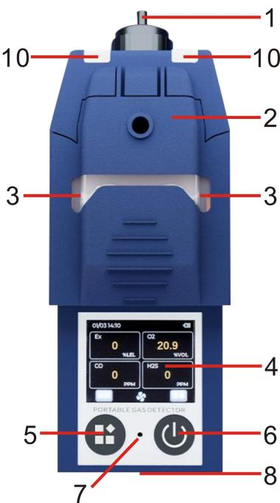
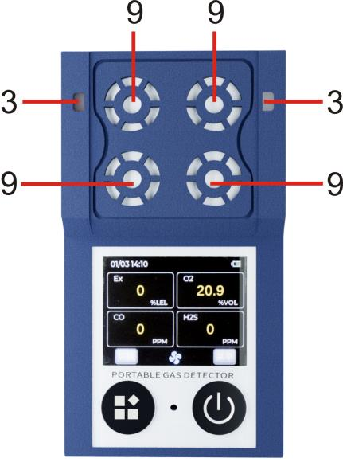
gráfico 1-1 gráfico 1-2
El producto dispone de dos métodos de detección:
(1) Tipo de aspiración por bomba: como se muestra en la figura 1-1, si el producto adopta este método de muestreo,
es necesario instalar 2, apretar y atornillar el tornillo; a continuación, el aire entra por 1; cuando se calibra el producto,
el aire entra por 1.
(2) Tipo difusión natural: como se muestra en la figura 1-2, si el producto adopta este método de muestreo,
debe retirarse 2 y 9 debe ser la entrada de aire; cuando se calibra el producto, 2 debe
instalarse y 1 debe ser la entrada de aire.
4.1.1 Descripción de las teclas
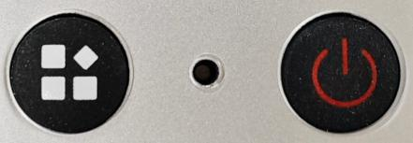
gráfico 2
declaración de funciones de las teclas
Botón de menú La tecla de menú/tecla de incremento/tecla de selección/paso de página a la izquierda tiene diferentes funciones según
la indicación en pantalla
Botón de encendido
La tecla de interruptor, tecla de confirmación, tecla de encendido, tecla de apagado; la pulsación larga es la
tecla de retorno, la pulsación corta es la tecla de confirmación, pasa página a la derecha y tiene
diferentes funciones según la indicación en pantalla
(Nota: mantenga pulsado el botón de apagado en la interfaz principal de visualización, y
mantenga pulsado el botón de retorno en las demás interfaces)
4.1.2 Descripción de las luces indicadoras
Cuando el producto es de tipo de detección por bomba, está equipado con cuatro luces indicadoras.
Cuando es un producto de detección de tipo difusión natural, dispone de dos luces indicadoras. Las cuatro o dos
7 Altavoz
8 Puerto de carga magnético
9 Toma de difusión natural
10 Luz indicadora

5 / 16
luces indicadoras se encienden o se apagan simultáneamente. Si la luz indicadora es verde, indica que el
equipo se encuentra en estado de detección normal; si la luz indicadora es amarilla, indica que el equipo se encuentra en
estado de fallo; si la luz indicadora es roja, indica que el equipo se encuentra en estado de alarma.
4.2 Interfaz principal de visualización
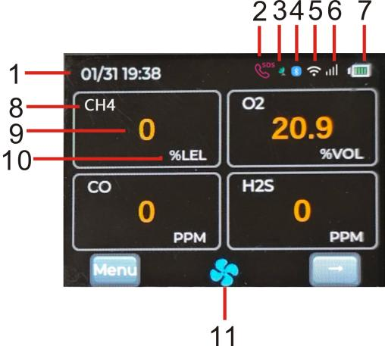
gráfico 3
Como se muestra en la figura 3, la
interfaz actual muestra
información sobre cuatro gases detectados.
Al pulsar el botón de encendido, se puede
acceder a la página de información específica del gas detectado, como se ilustra en la figura 4. Esta página
muestra el nombre del gas detectado, su concentración, la concentración máxima histórica del gas,
la concentración mínima histórica del gas, la concentración media ponderada en el tiempo (TWA), el
límite de exposición a corto plazo (STEL) y la curva de concentración. Al pulsar el botón de menú o de encendido, se
cambia de página para ver información detallada sobre otros gases detectados.
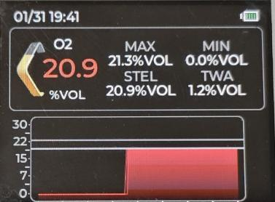
gráfico 4
4.3 Instrucciones de encendido
Con el equipo apagado, mantenga pulsado el botón de encendido sin soltarlo. La luz indicadora
se encenderá. Tras dos sonidos "bip-bip", la pantalla mostrará la imagen de arranque. En ese momento,
suelte el botón y el sistema entrará en la interfaz principal de visualización tras la autocomprobación y el
precalentamiento.
orden
número nombre orden
número nombre
1 hora actual 7 Carga restante
actual
2 Llamada de socorro SOS
ayuda 8 Nombre del gas que se va a
detectar
3 posición fija 9 Gas medido
concentración
4 Bluetooth 10 Unidad de gas
concentración
5 WiFi 11 Símbolo del interruptor de la bomba
6 4G

6 / 16
4.4 Instrucciones de apagado
En la interfaz principal de visualización, mantenga pulsado el botón de encendido sin soltarlo. La pantalla
muestra la interfaz de consulta "¿Confirma que desea apagar?". En ese momento, suelte el
botón, pulse el botón de menú para cancelar el apagado o pulse el botón de encendido para confirmar el
apagado; la pantalla se apagará con dos breves sonidos "bip-bip", tras lo cual el sistema
se apaga.
4.5 Lista de menús
En la interfaz principal de visualización, pulse brevemente el botón de encendido para abrir la
pantalla de introducción de contraseña, como se muestra en la figura 5. En este punto, el cursor amarillo está sobre el primer número, lo que indica que
el primer número es editable. La contraseña inicial es "1111". Utilice el botón de menú para incrementar
los números y el botón de encendido para confirmar. Introduzca "1111" para acceder a la lista de menús. Pulse brevemente el
botón de menú para aumentar el primer número hasta "1" (solo se permite incrementar), como se muestra en la figura 6.
Pulse brevemente el botón de encendido para confirmar, desplazando el cursor amarillo hasta el segundo número.
Pulse brevemente el botón de menú para cambiar el segundo número a "1"; continúe este proceso para ajustar los cuatro
números a "1", como se muestra en la figura 7. Pulse brevemente el botón de encendido para completar la introducción y
el sistema pasará a la interfaz del menú principal, como se muestra en la figura 8. La lista de menús incluye:
Configuración de canales, Configuración de hora, Configuración del sistema, Configuración de carga, Configuración del punto cero, Calibración,
Registros de alarma, Registros históricos, Restablecimiento de fábrica, BT&WiFi, GNSS.
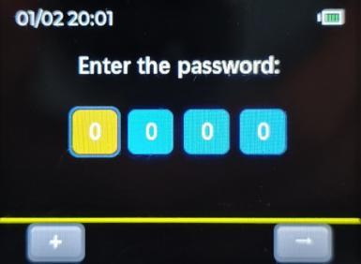
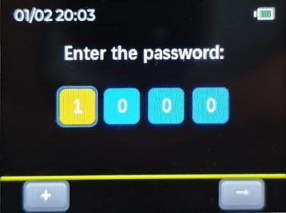
gráfico 5 gráfico 6
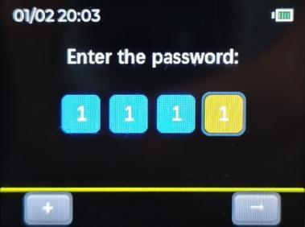
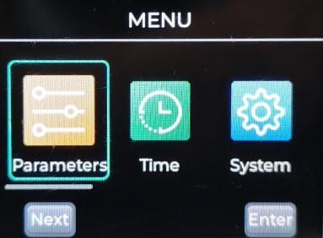
gráfico 7 gráfico 8
4.5.1 Configuración de canales
En la interfaz del menú principal, utilice el botón de menú del ratón para seleccionar la opción de menú "Configuración de canales"
y pulse brevemente el botón de encendido del ratón para entrar en la interfaz de configuración de canales, como se muestra en
la figura 9. Los usuarios pueden configurar información como el nombre del gas, la unidad del gas, los decimales de la
concentración del gas, el rango, la alarma 1 y la alarma 2 para cada canal en esta interfaz. Pulse brevemente el

7 / 16
botón de encendido del ratón para confirmar la selección de este canal; a continuación, utilice el botón de menú del ratón para
seleccionar los parámetros que deban modificarse, como se muestra en la figura 10, y pulse el botón de encendido del
ratón para confirmar la modificación de estos parámetros.
Si modifica parámetros con flechas desplegables, haga clic en el botón de encendido para abrir una lista de opciones, como
se muestra en la figura 11; haga clic en el botón de menú para seleccionar y clic en el botón de encendido para confirmar la selección. Si modifica
parámetros sin flechas desplegables, haga clic en el botón de encendido para confirmar la modificación y, a continuación, haga clic en el botón de encendido
de nuevo para abrir una interfaz "Introducir ×××", como se muestra en las figuras 12 y 13. Utilice los botones de menú y
encendido del ratón de forma combinada para introducir los parámetros que desea modificar y, por último,
haga clic en el botón de encendido para confirmar la modificación.
Tras configurar los parámetros, seleccione "Guardar" y haga clic en el botón de encendido para confirmar el guardado; si
no desea guardar esta modificación, seleccione "Cancelar" y haga clic en el botón de encendido para confirmar la cancelación del
guardado, como se muestra en la figura 14.
Tras completar la configuración del menú siguiendo los pasos anteriores, el sistema volverá
automáticamente a la interfaz del menú principal; si no desea seguir modificando una determinada interfaz de menú,
mantenga pulsado el botón de encendido y el sistema también volverá automáticamente a la interfaz del menú principal.
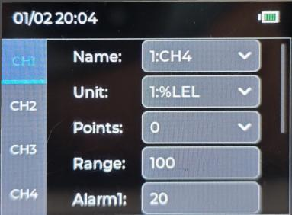
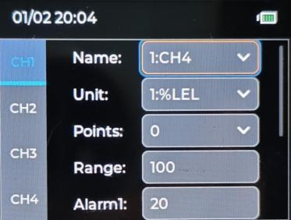
gráfico 9 gráfico 10
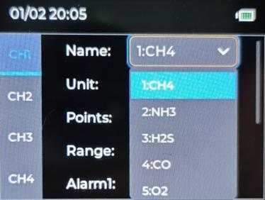
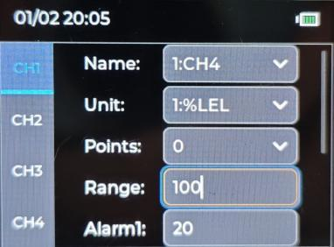
gráfico 11 gráfico 12
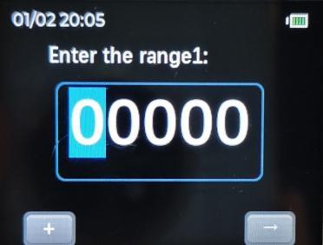
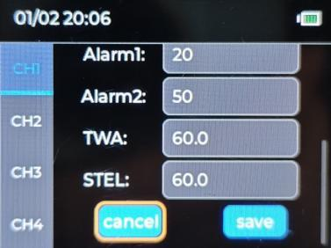
gráfico 13 gráfico 14
4.5.2 Configuración de hora
En la interfaz del menú principal, utilice el botón de menú del ratón para seleccionar la opción de menú "Configuración de hora"
y pulse brevemente el botón de encendido del ratón para entrar en la interfaz de configuración de hora, como se muestra en

8 / 16
la figura 15. Los usuarios pueden ajustar los valores de año, mes, día, hora, minuto y segundo en esta interfaz.
Tras modificar el valor de "segundo", aparecerá un aviso preguntando si se desea guardar la configuración. Pulse
el botón de menú del ratón para cancelar el guardado y pulse el botón de encendido del ratón para guardar la configuración.
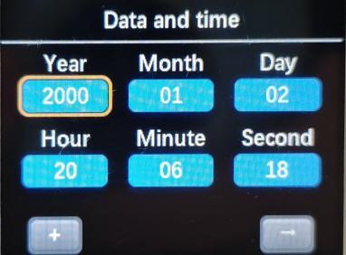
gráfico 15
4.5.3 Configuración del sistema
En la interfaz del menú principal, seleccione la opción de menú "Configuración del sistema" con el botón de menú del
ratón y pulse brevemente el botón de encendido del ratón para entrar en la interfaz de configuración del sistema, como se muestra en
la figura 16.
(1) Configurar el canal: active o desactive un determinado canal. Pulse el botón de encendido para confirmar esta
configuración, y el elemento de configuración actual se convertirá en un bloque de color sólido, como se muestra en la figura 17. Pulse
el botón de menú para seleccionar el canal que desea modificar; a continuación, pulse el botón de encendido para activar o desactivar
este canal, como se muestra en las figuras 18 y 19. Tras completar esta configuración, mantenga pulsado el
botón de encendido hasta que el bloque de color sólido del elemento de configuración actual se convierta en un bloque de color vacío,
y podrá seguir pulsando el botón de menú para seleccionar otros elementos y realizar más ajustes.
(2) Ajustar el idioma a chino o inglés.
(3) Configuración de brillo: ajuste el brillo de la retroiluminación para que la pantalla sea más clara u oscura.
Pulse el botón de encendido para confirmar esta configuración. Pulse brevemente el botón de menú para aumentar el
valor de brillo en 1, o mantenga pulsado el botón de menú para aumentar continuamente el valor de brillo
hasta alcanzar el 100% y, a continuación, vuelva a empezar a aumentar desde el 10%.
(4) Configuración de modo: seleccione el modo de trabajo —— aspiración por bomba o difusión. Este modo no
requiere configuración por parte del usuario. El sistema lo seleccionará automáticamente en función del modo de trabajo real
del dispositivo.
(5) Configuración del número: ajuste el número del producto actual.
(6) Configurar el ciclo de carga. Ajuste la frecuencia con la que el dispositivo carga datos a la plataforma
en la nube del IoT. El intervalo de carga puede configurarse de 5 segundos a 60 segundos.
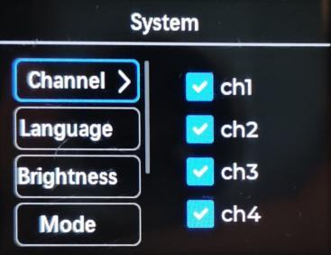
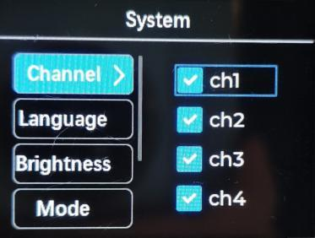
gráfico 16 gráfico 17

9 / 16
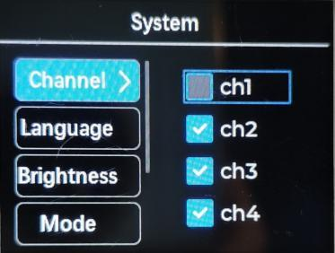
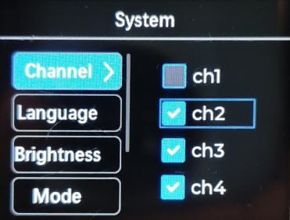
gráfico 18 gráfico 19
4.5.4 Configuración de carga (opcional)
En la interfaz del menú principal, seleccione "Configuración de carga" con el botón de menú del ratón y pulse el botón de
encendido del ratón brevemente para entrar en la interfaz de configuración de carga, como se muestra en la figura 20. En esta interfaz,
puede ver el código QR de carga por 4G y el número SN, y cargar los datos de detección en la plataforma
Zhihui Cloud.
Las instrucciones de funcionamiento de la plataforma Wisdom Cloud son las siguientes:
(1) Puede consultarlo tanto en el ordenador como en el teléfono móvil. Aquí presentamos principalmente el
método de operación en el ordenador. El paquete de instalación de la APP y el código del miniprograma de WeChat
para teléfono móvil se encuentran en la contraportada. Puede escanear el código para descargarlo y consultarlo. El
método de operación es el mismo. Acceda a la dirección https://www.zhihuiyun-iot.com en el ordenador
para entrar en la interfaz de inicio de sesión.
(2) Para iniciar sesión en el sistema por primera vez, debe registrar la información de su cuenta.
Haga clic en (Registro de cuenta) y saltará inmediatamente a la interfaz de registro. Regístrese según
las indicaciones.
(3) Tras entrar en la plataforma, seleccione "Smart Security" —— "Detector de gas portátil" y
haga clic para entrar en la interfaz de monitorización del detector.
(4) Haga clic en "Device Management" — — "Add Device", rellene la información del dispositivo según
se requiera, introduzca "modelo del dispositivo", "número de serie del dispositivo (número SN)", "Observaciones" y "ubicación de
instalación"; haga clic en "Next", rellene la información de notificación y haga clic en "Complete".
(5) Si se añade correctamente, haga clic en "Data Monitoring" para ver los datos de monitorización en tiempo real y
los datos históricos del dispositivo.
(6) Haga clic en "Alarm Management" para ver la información de alarmas, la lista de órdenes de trabajo y mis órdenes de trabajo
dentro de un determinado período de tiempo.
(7) Haga clic en "Notification Management" para reconfigurar o eliminar la información de notificación añadida
previamente.
(8) Haga clic en "Data Report" para ver estadísticas de forma sistemática o exportar informes estadísticos.

10 / 16
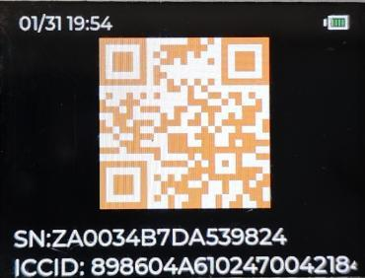
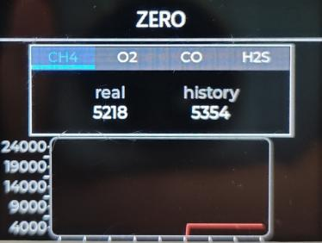
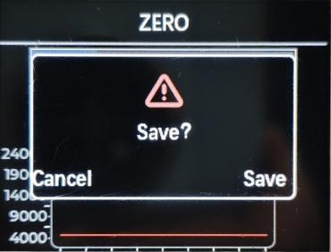
gráfico 20 gráfico 21 gráfico 22
4.5.5 Ajuste de cero
En la interfaz del menú principal, utilice el botón de menú del ratón para seleccionar la opción de menú
"Configuración del punto cero" y pulse brevemente el botón de encendido del ratón para entrar en la interfaz de configuración del punto cero, como
se muestra en la figura 21. Esta interfaz muestra el canal de gas y el nombre del gas, el valor AD de cero en tiempo real,
los valores de cero históricos y un gráfico de curva. Seleccione el canal de gas para el que desea realizar
el desplazamiento del punto cero. Una vez que el valor en tiempo real se estabilice, pulse brevemente el botón de encendido del ratón para
abrir una consulta sobre si guardar la configuración, como se muestra en la figura 22. Pulse el botón de menú del ratón para
cancelar el guardado; pulse el botón de encendido del ratón para guardar, completando así el desplazamiento del punto cero.
4.5.6 Calibración
En la interfaz del menú principal, utilice el botón de menú del ratón para seleccionar la opción de menú "Calibración"
y pulse brevemente el botón de encendido del ratón para entrar en la interfaz de calibración, como se muestra en la figura 23.
Utilice el botón de menú del ratón para seleccionar el canal de gas que deba calibrarse y utilice el botón
de encendido del ratón para confirmar la selección, como se muestra en la figura 24. Pulse el botón de menú del ratón para
seleccionar "Modificar" y utilice el botón de encendido del ratón para confirmar. El sistema mostrará una interfaz "Introduzca
el valor del gas de calibración", como se muestra en la figura 25, donde puede introducir el valor del gas
de calibración. Tras completar la modificación, introduzca el gas patrón. Una vez que los datos se estabilicen,
seleccione "Calibrar". Pulse brevemente el botón de encendido del ratón para mostrar una consulta sobre si guardar
los cambios, como se muestra en la figura 26. Utilice el botón de menú del ratón para cancelar el guardado; utilice el botón
de encendido del ratón para guardar, completando así la calibración.
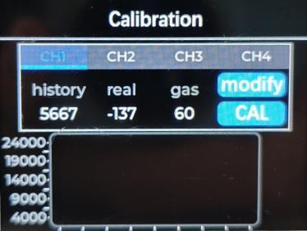
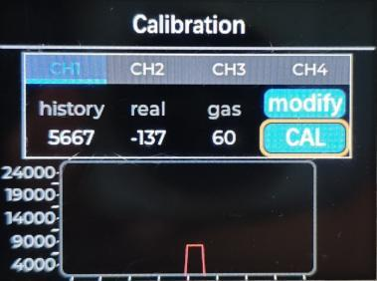
gráfico 23 gráfico 24
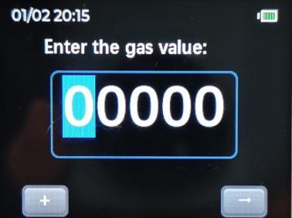
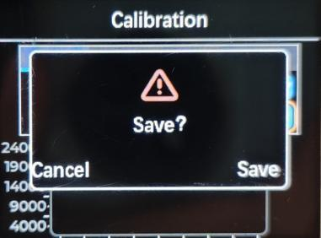
gráfico 25 gráfico 26

11 / 16
4.5.7 Registro de alarmas
En la interfaz del menú principal, utilice el botón de menú del ratón para seleccionar la opción de menú "Registro de alarmas"
y pulse brevemente el botón de encendido del ratón para entrar en la interfaz de registro de alarmas, como se muestra en
la figura 27. Los usuarios pueden consultar los registros históricos de alarmas en esta interfaz, que muestra la fecha de la alarma,
la hora de la alarma, el nombre del gas, el estado de la alarma, la concentración de gas en el momento de la alarma y la
página actual/recuento total de páginas. Al pulsar el botón de menú o de encendido del ratón, puede navegar por
las páginas, como se muestra en la figura 28. Al mantener pulsado el botón de encendido del ratón, se vuelve a la interfaz
del menú principal.
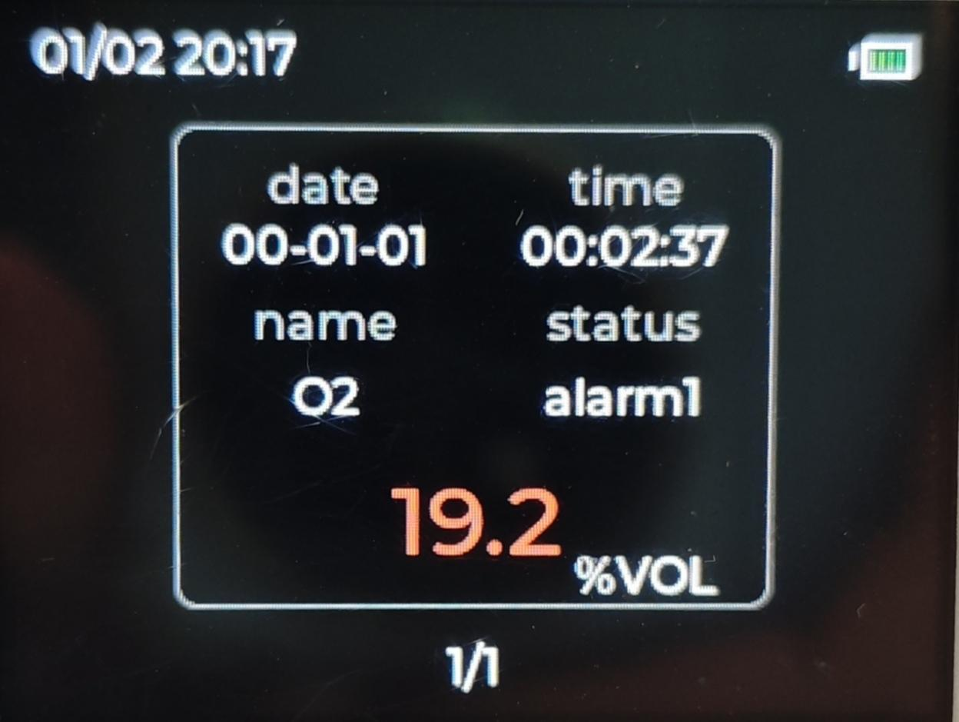
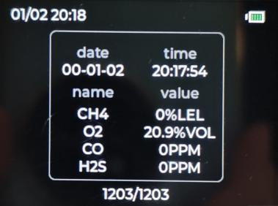
gráfico 27 gráfico 28 gráfico 29
4.5.8 Registros históricos
En la interfaz del menú principal, utilice el botón de menú del ratón para seleccionar la opción de menú "Historial"
y pulse brevemente el botón de encendido del ratón para entrar en la interfaz de historial, como se muestra en la figura 29. Esta
interfaz muestra la fecha y la hora actuales, junto con el nombre del gas y su concentración actual.
Debajo de la figura 29, "1982/1982" indica "página actual / número total de páginas del historial". Pulse brevemente
el botón de menú o de encendido del ratón para pasar las páginas y consultarlas.
4.5.9 Restablecer de fábrica
En la interfaz del menú principal, seleccione la opción de menú "Restablecer de fábrica" con el botón de menú del
ratón, pulse brevemente el botón de encendido del ratón e introduzca la contraseña 5656 para restablecer los valores de fábrica.
4.5.10 BT&WiFi
En la interfaz del menú principal, utilice el botón de menú del ratón para seleccionar la opción de menú "BT&WiFi"
y pulse brevemente el botón de encendido del ratón para entrar en la interfaz BT&WiFi. Esta interfaz muestra
el estado de activación/desactivación y la información de Bluetooth y WiFi, como se muestra en la figura 30. En este punto, tanto
Bluetooth como WiFi están desactivados. Al pulsar brevemente el botón de encendido del ratón, Bluetooth pasa de desactivado a
activado, como se muestra en la figura 31. Al volver a pulsar el botón de encendido del ratón, Bluetooth pasa de activado a
desactivado. Pulse el botón de menú del ratón y el cuadro naranja saltará al icono de interruptor situado detrás de WiFi.
Puede activar o desactivar WiFi del mismo modo. Tras realizar los cambios, mantenga pulsado el botón de
encendido del ratón para abrir una consulta sobre si guardar la interfaz. Pulse el botón de menú del ratón para
cancelar el guardado; pulse el botón de encendido del ratón para guardar la configuración. (Nota: Bluetooth y Wi-Fi no pueden
activarse simultáneamente.)

12 / 16
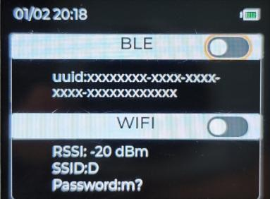
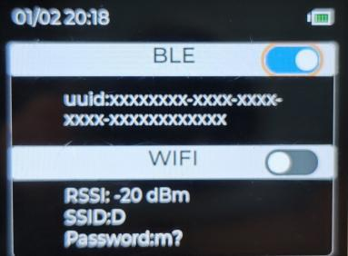
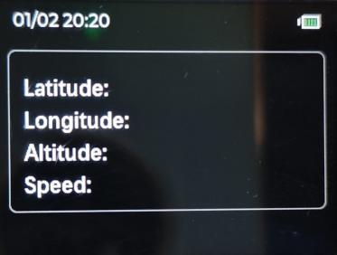
gráfico 30 gráfico 31 gráfico 32
4.5.11 GNSS
En la interfaz del menú principal, seleccione la opción de menú "GNSS" con el botón de menú del ratón y
pulse brevemente el botón de encendido del ratón para entrar en la interfaz GNSS. Esta interfaz puede localizar la
posición actual del dispositivo y mostrar su latitud, longitud, altitud, velocidad y otros parámetros, como
se muestra en la figura 32.
Nota: cuando la energía del sistema sea insuficiente, el indicador de batería parpadeará
de forma intermitente. Apague el dispositivo y cárguelo a tiempo. Durante la carga, la pantalla
muestra "Cargando"; cuando la carga se completa, la pantalla muestra "Carga
completada".
4.6 Conexión Bluetooth
El usuario puede consultar los datos de detección en tiempo real del producto a través de una APP móvil. En primer lugar,
según las instrucciones de funcionamiento del apartado 4.5.10, active el Bluetooth del dispositivo. A continuación, descargue la
APP específica en su teléfono y active el Bluetooth y los servicios de ubicación para utilizarla. Abra la
APP móvil y verá los dispositivos disponibles en la parte inferior, como se muestra en la figura 33. Seleccione el dispositivo
que desea conectar y aparecerá en "Dispositivos conectados", como se muestra en la figura 34. Haga clic
en el dispositivo y aparecerá una ventana emergente, como se muestra en la figura 35. Haga clic en "Measure Data" para
entrar en la interfaz de datos en tiempo real, que muestra información como el nombre del dispositivo, el
nivel de batería actual, los nombres de gas de cada canal, la concentración de gas, las unidades y el estado, como se muestra en la figura
36. También puede hacer clic directamente en "Real-time Data" para entrar en la interfaz de datos en tiempo real. Haga clic en "Switch
Language" para cambiar entre chino e inglés.

13 / 16
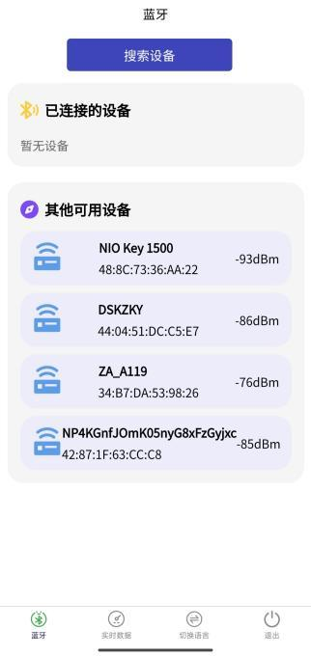
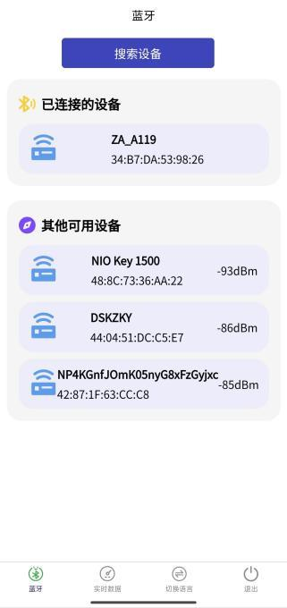
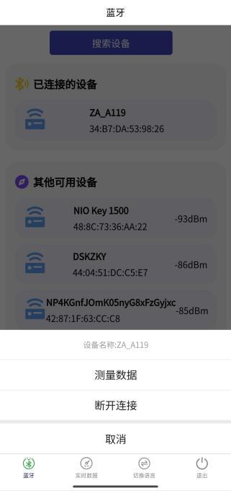
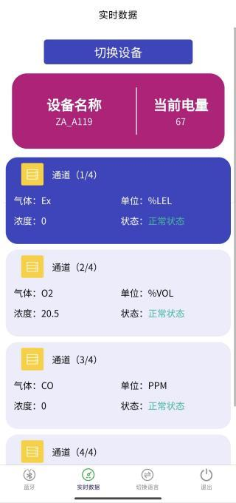
gráfico 33 gráfico 34 gráfico 35 gráfico 36
4.7 Vinculación WiFi
Los pasos para abrir la conexión WiFi son los siguientes: (1) Preparación del teléfono móvil: descargue la APP exclusiva en el teléfono móvil y conéctese al WiFi en el teléfono móvil.
(2) Activar el WiFi del dispositivo: active el WiFi del dispositivo según las instrucciones de funcionamiento del apartado 4.5.10.
(3) Configuración de red WiFi del dispositivo: una vez que el dispositivo esté encendido y entre en el estado de configuración de WiFi, abra la APP específica descargada en su teléfono, como se muestra en la figura 37, haga clic en "EspTouch", introduzca la contraseña de WiFi conectada a su teléfono en el campo "Password", como se muestra en la figura 38, haga clic en "Confirm", espere un momento y el teléfono mostrará "EspTouch Complete", como se muestra en la figura 39. La barra de estado en la parte superior de la pantalla del dispositivo mostrará un icono de WiFi, lo que indica que la configuración de la red WiFi se ha completado correctamente.
(4) Consultar datos en la plataforma Zhihui Cloud: los datos de detección en tiempo real de este dispositivo pueden consultarse en la plataforma Zhihui Cloud.
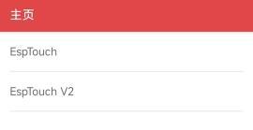
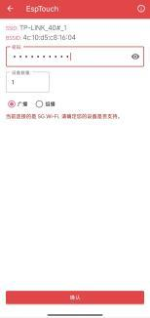
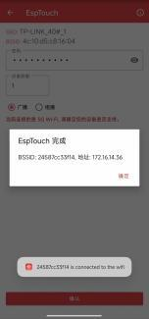
gráfico 37 gráfico 38 gráfico 39

14 / 16
4.8 Función de alarma de caída
El producto dispone de una función de alarma de caída. Cuando el producto se cae, el producto realiza una llamada
de socorro, como se muestra en la figura 40. Pulse el botón de menú o de encendido para cancelar la alarma.
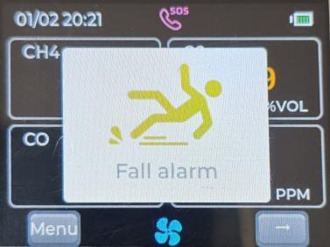
gráfico 40
4.9 Función de llamada de socorro SOS
El producto dispone de función de socorro SOS. Mantenga pulsado el botón de menú para activar el socorro SOS,
pulse el botón de menú o el botón de encendido para cancelar la alarma.
4.10 Función de interconexión
Cuando el producto se encuentra en estado de socorro SOS y alarma de caída, los demás dispositivos y plataformas conectados
al dispositivo pueden recibir su información de alarma.

5. Precauciones de uso
(1) Evite que la máquina caiga desde una altura o sufra vibraciones violentas.
(2) En presencia de gas de alta concentración, es posible que no se pueda utilizar esta máquina con normalidad.
(3) Opere y utilice el equipo siguiendo estrictamente las instrucciones; de lo contrario, podría provocar
resultados de prueba inexactos o dañar la máquina.
(4) Este producto no debe almacenarse ni utilizarse en un entorno que contenga gases corrosivos (como
cloro de alta concentración, etc.), ni debe utilizarse ni almacenarse en otros entornos adversos
(incluidas temperaturas altas y bajas, humedad elevada, campos electromagnéticos y luz solar intensa).
(5) Si la superficie de la máquina se ensucia tras un uso prolongado, límpiela suavemente con un
paño suave limpio humedecido en agua, y no utilice disolventes corrosivos ni objetos duros para limpiar la superficie de
la máquina; de lo contrario, podría provocar arañazos o daños en la superficie de la máquina.
(6) Para garantizar la precisión de la detección, esta máquina debe calibrarse periódicamente y
el período de verificación no debe superar un año.
(7) Se recomienda que la vida útil del sensor infrarrojo y del sensor semiconductor sea de 5
años, y que la del sensor catalítico y del sensor electroquímico sea de 2 años.
(8) Extraiga la batería de litio y el sensor del detector desechado y envíelos al
lugar designado o devuélvalos a nuestra empresa. No los arroje a la papelera sin más.

15 / 16
(9) Si cualquier fallo de aplicación o uso va más allá de lo descrito en este manual, póngase en contacto con nuestra
empresa para obtener una solución.
(10) El paquete de baterías no puede desmontarse ni sustituirse, ni puede cargarse
el paquete de baterías en un entorno de gas explosivo. Los equipos periféricos conectables que no estén certificados como
antideflagrantes no pueden utilizarse en un entorno de gas explosivo, ni pueden sustituirse los sensores.
(11) En el caso de los productos con certificados de protección contra explosiones, no está permitido sustituir ni cambiar
componentes o estructuras que afecten al rendimiento antideflagrante sin autorización.
(12) En las normas nacionales correspondientes existen reglamentos claros sobre la selección,
la instalación o el uso del diseño eléctrico en lugares peligrosos con riesgo de explosión. Las unidades de instalación o los usuarios
deben cumplir estrictamente estos reglamentos para garantizar la seguridad antideflagrante de los equipos
eléctricos en lugares peligrosos con riesgo de explosión.
(13) La carga debe realizarse en un lugar seguro y efectuarse con el cargador profesional
suministrado con la máquina.

6. Fallos comunes y soluciones
fenómeno de fallo posible causa de fallo modo de proceso
La máquina no se puede
encender
tensión por debajo del nivel Cargue a tiempo
sistema bloqueado Póngase en contacto con el distribuidor o
el fabricante para la reparación
fallo Póngase en contacto con el distribuidor o
el fabricante para la reparación
Sin reacción al gas de prueba El circuito es defectuoso o la
vida útil del sensor ha expirado
Póngase en contacto con el distribuidor o
el fabricante para la reparación
La pantalla es inexacta
El sensor ha superado su
vida útil.
Póngase en contacto con el distribuidor o
el fabricante para la reparación
Sin calibrar durante mucho tiempo Calibre a tiempo
La indicación de la hora es incorrecta
La batería está completamente
agotada
Cargue y restablezca la hora lo antes
posible
Fuertes interferencias
electromagnéticas Restablezca la hora
La función de calibración a cero no
está disponible La deriva del sensor es excesiva Calibre o sustituya el sensor
a tiempo
No muestra cero en un
entorno de aire limpio Deriva del sensor Realice una calibración a cero
La interfaz de detección normal Fallo del sensor Póngase en contacto con el distribuidor o

16 / 16
del instrumento muestra el
completa
fabricante para sustituir el
sensor

7. Garantía y mantenimiento
(1) El período de garantía de este producto es de un año (excepto las piezas vulnerables). En caso de
fallo durante el uso normal, se podrá disfrutar de servicios gratuitos de mantenimiento y reparación en fábrica.
Los daños causados por el ser humano, catástrofes naturales o un uso no normal no están dentro del alcance de
la garantía.
(2) Si la vida útil del sensor expira, póngase en contacto con nuestra empresa para sustituir el sensor por uno nuevo.
(3) Si el usuario no puede resolver el problema, puede enviar el detector de vuelta a nuestra empresa para
su mantenimiento. Resolveremos el problema y se lo devolveremos lo antes posible.

8. Almacenamiento
Los productos deben almacenarse en una sala ventilada con una temperatura ambiente de -10℃ a +55℃
y una humedad relativa no superior al 85%, y el aire no debe contener gases nocivos ni impurezas
que sean corrosivos para los productos.

9. Accesorios
Los productos suministrados incluyen un detector de gas con alarma, un juego de cargador, un ejemplar del
manual de instrucciones, un informe de prueba de fábrica y un ejemplar de la tarjeta de garantía.

Tabla S Tabla de parámetros de gas
El gas que se va a
medir rango de medición relación de resolución Alarma de primer nivel
configuración
Alarma de segundo nivel
configuración
combustible EX 0-100%LEL 1%LEL 20 50
Oxígeno O2 0-30%VOL 0.1%VOL 19.5 23.5
Sulfuro de hidrógeno,
H2S 0-100ppm 1ppm 15 35
monóxido de carbono CO 0-1000ppm 1ppm 50 150
Dióxido de nitrógeno,
NO2 0-20ppm 0.1ppm 5 10
gas natural 0-100%LEL 1%LEL 20 50
metano 0-100%LEL 1%LEL 20 50
Dióxido de carbono CO2 0-5000ppm 1ppm 1500 2500
óxido nítrico NO 0-250ppm 1ppm 50 150
nitrógeno 0-100%VOL 0.1%VOL 76.5 80.5
Dióxido de azufre, SO2 0-20ppm 0.1/1ppm 5 10
Cloro gaseoso Cl2 0-20ppm 0.1ppm 5 10
Amoníaco, NH3 0-100ppm 0.1/1ppm 15 35
Hidrógeno H2 0-1000ppm 1/10ppm 50 150
Fosfina PH3 0-20ppm 0.1/1ppm 5 10
cloruro de hidrógeno HCl 0-20ppm 0.1/1ppm 5 10
Para obtener más parámetros del producto, póngase en contacto con nuestra empresa.

